**Слайд 1**

Приветствую всех, хочу рассказать о моей игре.

**Слайд 2**

Создать именно игровое приложения я решил из-за проблемы устаревания видеоигр и роста интереса людей к данной сфере. В частности, в связи с коронавирусом, поскольку люди стали больше времени проводить со своими смартфонами.

**Слайд 3**

Я захотел создать игру, в которой бы сочетались 3 популярных жанра: кликеры, стратегии и экономические симуляторы. Большая роль лежит на tycoon, отсюда название темы.

**Слайд 4**

Работу над проектом можно условно поделить на 4 основные этапа. Много времени уделил созданию своего игрового окружения (графики, аудио). Также разработал адаптивный дизайн, позволяющий комфортно играть на смартфонах с различным разрешением экрана.

**Слайд 5**

В основе всей работы лежит идея и фантазия. На слайде вы можете видеть наброски некоторых экранов игры, а также изначальную задумку зданий.

**Слайд 6**

Когда встал вопрос о стиле графики, мой выбор пал на пиксель-арт по нескольким причинам: я не художник и не умею рисовать, поэтому мне был нужен достаточно строгий стиль, соблюдая основные правила которого, я бы смог создать хорошие изображения; пиксель-арт позволяет достичь той атмосферы, которую я хотел создать в игре.

**Слайд 7**

Конечно, чтобы рисовать, в любом случае нужно выбрать цвета. Изучив статьи в интернете, я выбрал основные цвета для палитры и отложил от них светлые и темные оттенки. Это позволило добиться яркого и красочного оформления, а также это дало мне немного больше места для творчества.

**Слайд 8**

На слайде вы можете видеть созданные мной контуры зданий, которые впоследствии я дорабатывал.

**Слайд 9**

Для создания аудио я использовал бас-гитару, однако, поскольку у меня мало практики, было сложно записать напрямую хорошее звучание. Поэтому я использовал аудио-редактор.

**Слайд 10**

Логику игры можно вкратце представить несколькими пунктами.

**Слайд 11**

Говоря об особенностях игры, хочется заметить наличие кнопки обучения и кнопки настроек на главном экране. (Что делает игру более полноценной в плане стандартного функционала)

Второй особенностью является то, что работа всех элементов графики (списки, кнопки и т.д.) написана вручную (благодаря libGDX), я могу изменять все так, как захочу.

Следующая особенность заключается в наличии на главном экране большой кнопки слева, нажатия на которую приведут к увеличению ваших ресурсов.

**Слайд 12**

Также, если ресурсов одного вида у вас скопилось много, вы можете исправить это в магазине.

Каждый час на планету падает метеорит. Если метеорит попадает в незащищенное здание, то он его разрушает. Чтобы защитить дорогие здания от метеоритов, рекомендуется ставить рядом специальные здания – защитники.

**Слайд 13**

Вы можете купить новые планеты, разблокировав их с помощью покупки исследований. Новые планеты дают вам больше места для строительства зданий, а, следовательно, могут повысить общую производительность ресурсов.

Еще одним важным пунктом является наличие защиты от использования бага с перемоткой системного времени на смартфоне. Она не уничтожает возможность использовать этот баг, однако делать это будет не так удобно.

**Слайд 14**

Все внутриигровые цены получены исходя из вычислений в Excel. Изучив особенности инкрементных игр, я создал формулы, по которым и рассчитал цены. Хочу подметить, что учел особенность инкрементных игр: цены растут быстрее производства ресурсов.

**Слайд 15**

Мой проект состоит из …. Положительная сторона архитектуры моего приложения состоит в том, что я легко могу добавить новое здание, изобретение или изменить имеющиеся.

**Слайд 16**

Большой вопрос стоит над оптимизацией приложений для android, поскольку смартфоны обладают ограниченными вычислительными способностями и объемами памяти.

Мое приложение укладывается в 90-130 МБ оперативной памяти, 20 МБ постоянной памяти.

**Слайд 17**

На слайде вы можете видеть работу адаптивного дизайна в действии. Хочу поблагодарить моих близких, которые помогли протестировать мою игру на разных смартфонах.

**Слайд 18**

Логической концовкой игры является открытие ракеты.

**Слайд 19**

Возможности для доработки моего проекта ограничиваются только фантазией.

**Слайд 20**

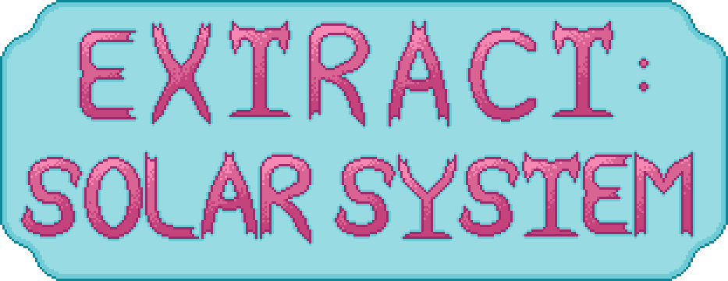Подводя итог, хочется сказать, что моя игра уже имеет полный функционал, украшена интересными особенностями и графикой, но есть еще много возможностей для развития геймплея.